
Холодильник для молока
MF5

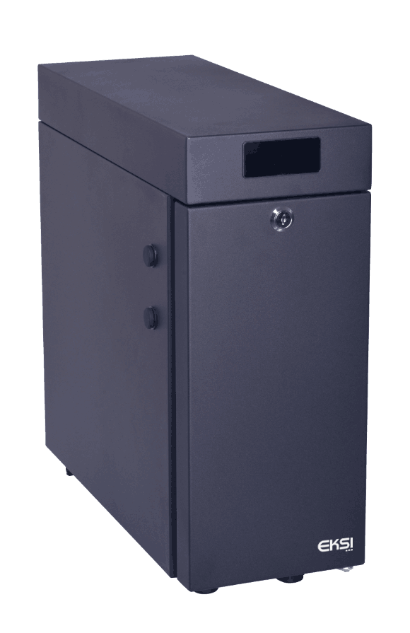

Manufacturer: NINGBO HICON INDUSTRY TECHNOLOGY. CO. LTD
No.55, 4th Binhai Road, Qianwan New Area, Ningbo, Zhejiang, P.R.China



Руководство пользователя MF5
Перед использованием устройства внимательно прочитайте инструкции.
Производитель сохраняет за собой право на изменение параметров
После того как прочитали руководство, храните его вместе с чеком в надежном месте.
без предварительного уведомления при изменении технологии или обновлении программы.
Описание устройства
☉ Наша продукция характеризуется полностью закрытый высокоэффективным компрессором, отличной производительностью, низким энергопотребленим, бесшумной работой.
☉ Для защиты окружающей среды мы используем хладагент R600a и пенообразователь циклопентан для защиты окружающей среды.
☉ Это устройство подходит для использования в быту, в аэропортах, ресторанах, барах и других местах для хранения охлажденного молока и напитков.
☉ Это устройство предназначено для бытового и похожего использования:
- на кухне для персонала в офисах и других организациях;
- на фермах, клиентами в гостиницах, мотелях и других местах проживания;
в семейных отеля и мини-гостиницах;
- в ресторанах и похожих условиях, за исключением розницы.
Эксплуатация
▲ Перед использованием холодильного шкафа снимите всю упаковку, поставьте холодильный шкаф в хорошо проветриваемое место, на ровную и твердую поверхность (если шкаф неустойчив, отрегулируйте ножки). Размещайте его вдали от источника тепла, избегайте попадания прямых солнечных лучей, появления ржавчины или ослабления теплоизоляционного эффекта; свободное пространство над шкафом должно быть больше 30 см. чтобы облегчить открывание и закрывание дверцы и распределение тепла, зазор между препятствием и стенками должно быть больше 10 см.
▲ Перед первым включением холодильного шкафа выждите 30 минут, затем включите его в розетку 220 В / 50 Гц. После подключения питания холодильный шкаф готов к работе и на дисплее отображается заданная температура. Если при первом включении температура в камере не превышает 4 °С, то компрессор не включится, пока температура не поднимется до 4 °С.
Совет: Рекомендуется использовать устройство при температуре 25 °С. Температура шкафа не регулируется и равна 4 °С.
Требования безопасности
◆ Не тяните за кабель питания, чтобы выключить холодильный шкаф. Беритесь только за вилку, чтобы вынуть ее из розетки. Для безопасного использования ни в коем случае не повреждайте кабель питания. Если кабель питания поврежден или вилка изношена, не используйте шкаф.
◆ Используйте стандартную трех-контактную розетку номиналом выше 10A. Не подключайте к этой розетке другие устройства. Вилка должна плотно входить в розетку, чтобы не вызвать пожара. Заземляющий контакт вилки должен иметь хороший контакт с заземляющим контактом сети.
◆ Холодильный шкаф должен быть подключен к сети 220 В / 50 Гц переменного тока. Колебание напряжения свыше 187~242 В приводит к отказу или повреждению устройства. Поэтому необходимо установить автоматический регулятор напряжения выше 750 Вт.
◆ При утечке газа и других легковоспламеняющихся газов следует сначала закрыть клапан утечки газа, а затем открыть двери и окна. В это время не вынимайте вилку из розетки холодильного шкафа и других электроприборов, чтобы не вызвать искру и возгорание.
◆ Для безопасности рекомендуется не размещать розетки, открытые и выключенные на веру холодильного шкафа и других электроприборов. Не встраивайте электроприборы, если это не предусмотрено производителем.
Меры безопасного использования
◆ Категорически запрещается разбирать или модифицировать холодильный шкаф без разрешения или нарушать цепь охлаждения. Обслуживание холодильного шкафа должен выполнять специалист. Чтобы избежать опасности, при повреждении кабеля питания следует обратиться за ремонтом к производителю, его представителю или другому специалисту равной квалификации.
◆ Не перекрывайте вентиляционные отверстия и ставьте посторонние предметы рядом с холодильным шкафом или в корпусе встраиваемого устройства.
◆ Не обрызгивайте холодильный шкаф водой, не мойте его и не ставьте во влажные условия, где на него могут попасть брызги, чтобы не ухудшить характеристики электрической изоляции холодильника.
◆ Чтобы избежать обморожения рук, после включения холодильного шкафа не берите из морозильной камеры продукты или контейнеры, особенно металлические, мокрыми руками.
◆ Щель между дверцей и корпусом холодильного шкафа очень маленький. Не просовывайте в нее пальцы, чтобы не прищемить их. Не тяните за дверцу очень сильно, когда открываете или закрываете холодильный шкаф, чтобы не опрокинуть его.
◆ Не пускайте детей к упаковке и другим компонентам. Картонная коробка и пластиковая пленка могут представлять опасность удушья.
◆ Не позволяйте детям входить в холодильник или лазить по нему, чтобы ребенок не захлопнулся в холодильнике и холодильник не упал на ребенка.
◆ При обрыве питания и на время чистки выключите холодильный шкаф из сети минимум на пять минут, прежде чем снова включить. Это поможет предотвратить повреждение компрессора из-за постоянного запуска.
◆ Не ставьте тяжелые предметы на холодильный шкаф. Когда дверца открывается или закрывается, они могут упасть и привести к травме.
◆ Обрыв питания. При обрыве питания как можно реже открывайте дверцу; не ставьте в холодильный шкаф молоко и напитки.
◆ В случае долгого простоя выключите устройство из сети, чтобы избежать удара током и возгорания из-за износа. Очистите корпус, оставьте дверцу открытой на время и закройте, когда корпус полностью высохнет.
◆ Перевозка холодильного шкафа. Перед перевозкой удалите все предметы из шкафа, закройте дверцу и закрепите ее клейкой лентой на время перевозки. При перевозке не переворачивайте, не кладите на бок и не трясите холодильный шкаф. Наклон шкафа не должен превышать 45 °С. Не беритесь за дверцу или петли для переноски.
★ После включения рекомендуется использовать холодильный шкаф непрерывно, чтобы не сократить его срок службы.
холодильный прибор подходит только для хранения пищевых продуктов, не может использоваться для других целей, таких как хранение крови, лекарств и биопрепаратов.
◆ Не кладите в холодильный шкаф легковоспламеняющиеся, взрывоопасные, летучие и вызывающие коррозию предметы, чтобы избежать повреждения устройства, пожара и других несчастных случаев. Во избежание пожара не оставляйте и не используйте горючие предметы рядом с холодильным шкафом.
◆ В холодильном шкафу используются горючие материалы хладагент R600a и пенообразователь циклопентан. По окончании срока службы нельзя сжигать холодильный шкаф и помещать его рядом с огнем. Передайте его в специализированную компанию, занимающуюся переработкой, чтобы не допустить ущерба окружающей среде и других опасностей.
◆ При утилизации снимите дверцу холодильного шкафа, снимите уплотнитель дверцы и закрепите дверцу так, чтобы дети не играли с холодильным шкафом и не подвергались опасности.
Чистка и обслуживание
★ Перед чисткой холодильного шкафа отключите его от сети.
▲ Своевременно убирайте пыль за холодильным шкафом и на полу, это улучшает рассеивание тепла и способствует экономии энергии.
▲ Поддерживайте чистоту в холодильном шкафу, чтобы избежать неприятного запаха. Используйте мягкое полотенце или губку, смоченную в воде или не едком нейтральном моющем средстве. Затем протрите от моющего средства чистой водой, вытрите насухо и оставьте дверцу открытой до полного высыхания с подачей питания.
▲ Не чистите жесткой щеткой, металлической губкой, металлической щеткой, абразивом (например, зубной пастой), органическими растворителями (спиртом, ацетоном и т. п.), кипятком и щелочными веществами, так как это может повредить корпус и внутренние детали.
▲ Не мойте холодильный шкаф под струей воды, чтобы не повредить электрические компоненты. Используйте сухую ткань для чистки осветительных приборов и других электрических деталей.
Основные способы поиска и устранения неполадок
Неполадка | Причина | Устранение
При включении компрессор не работает, но шумит. | Подаваемое напряжение 187 В ниже номинального. | Остановите сразу после возврата напряжения в норму. Если колебание напряжение в местной сети выходит за пределы 187 — 242 В, установите регулятор сети выше 500 Вт.
На поверхности испарителя в корпусе нет изморози, но компрессор долго работает. | Утечка воздуха из трубопровода, утечка хладагента | Передайте устройство для проверки в сервисную службу.
 | Засор труб | Передайте устройство для проверки в сервисную службу.
Компрессор не работает и не охлаждает. | Перегорел предохранитель. | Замените предохранитель.
Компрессор не работает и не охлаждает. | Неполадка входа цепи управления. | Обратитесь к специалисту для ремонта.
Устройство сильно шумит | Устройство стоит не ровно. | Отрегулируйте высоту ножек
Устройство сильно шумит | Ослабло крепление. | Закрепите отошедшие детали
Устройство сильно шумит | Трубные фитинги касаются друг друга | Отделите фитинги.
В случае отклонений во время обращайтесь в сервисную службу.

Технические характеристики
Модель | MF-5
Климатический класс | SN/N/ST
Класс электробезопасности | I
Общий полезный объем (л) | 5
Сеть | 220 В, 50 Гц переменного тока
Номинальный ток (А) | 0,5
Номинальная мощность (Вт) | 70
Вес (кг) | 14
Тип и количество хладагента | R600a/12 г
Материалы | циклопентан
Уровень шума (дБ) | 42 дБ

Описание технических характеристик
☉ Шум измеряется в камере с полуглушителем, предусмотренной национальным стандартом, холодильный шкаф устанавливается на заднюю эластичную резиновую прокладку толщиной 5-6 мм, дверца закрывается перед тем, как холодильный шкаф проработает не менее 30 минут, и проверяется после бесперебойной работы (исключая открывание и остановку). Шум измеряется на расстоянии 1 метра от четырех поверхностей перед холодильником и сзади него, и среднее арифметическое шума с четырех точек принимается за шум устройства. В процессе использования, из-за воздействия холодильника, шума окружающей среды, открывания и закрывания, открытия и остановки компрессора, фактический уровень шума и отмеченное значение являются нормальными.
☉ В связи с усовершенствованием продукта и техническим обновлением точные характеристики смотрите на заводской табличке на холодильном шкафу.

